Rivera del Notro
Blanco 2022

Appellation : Bio Bio

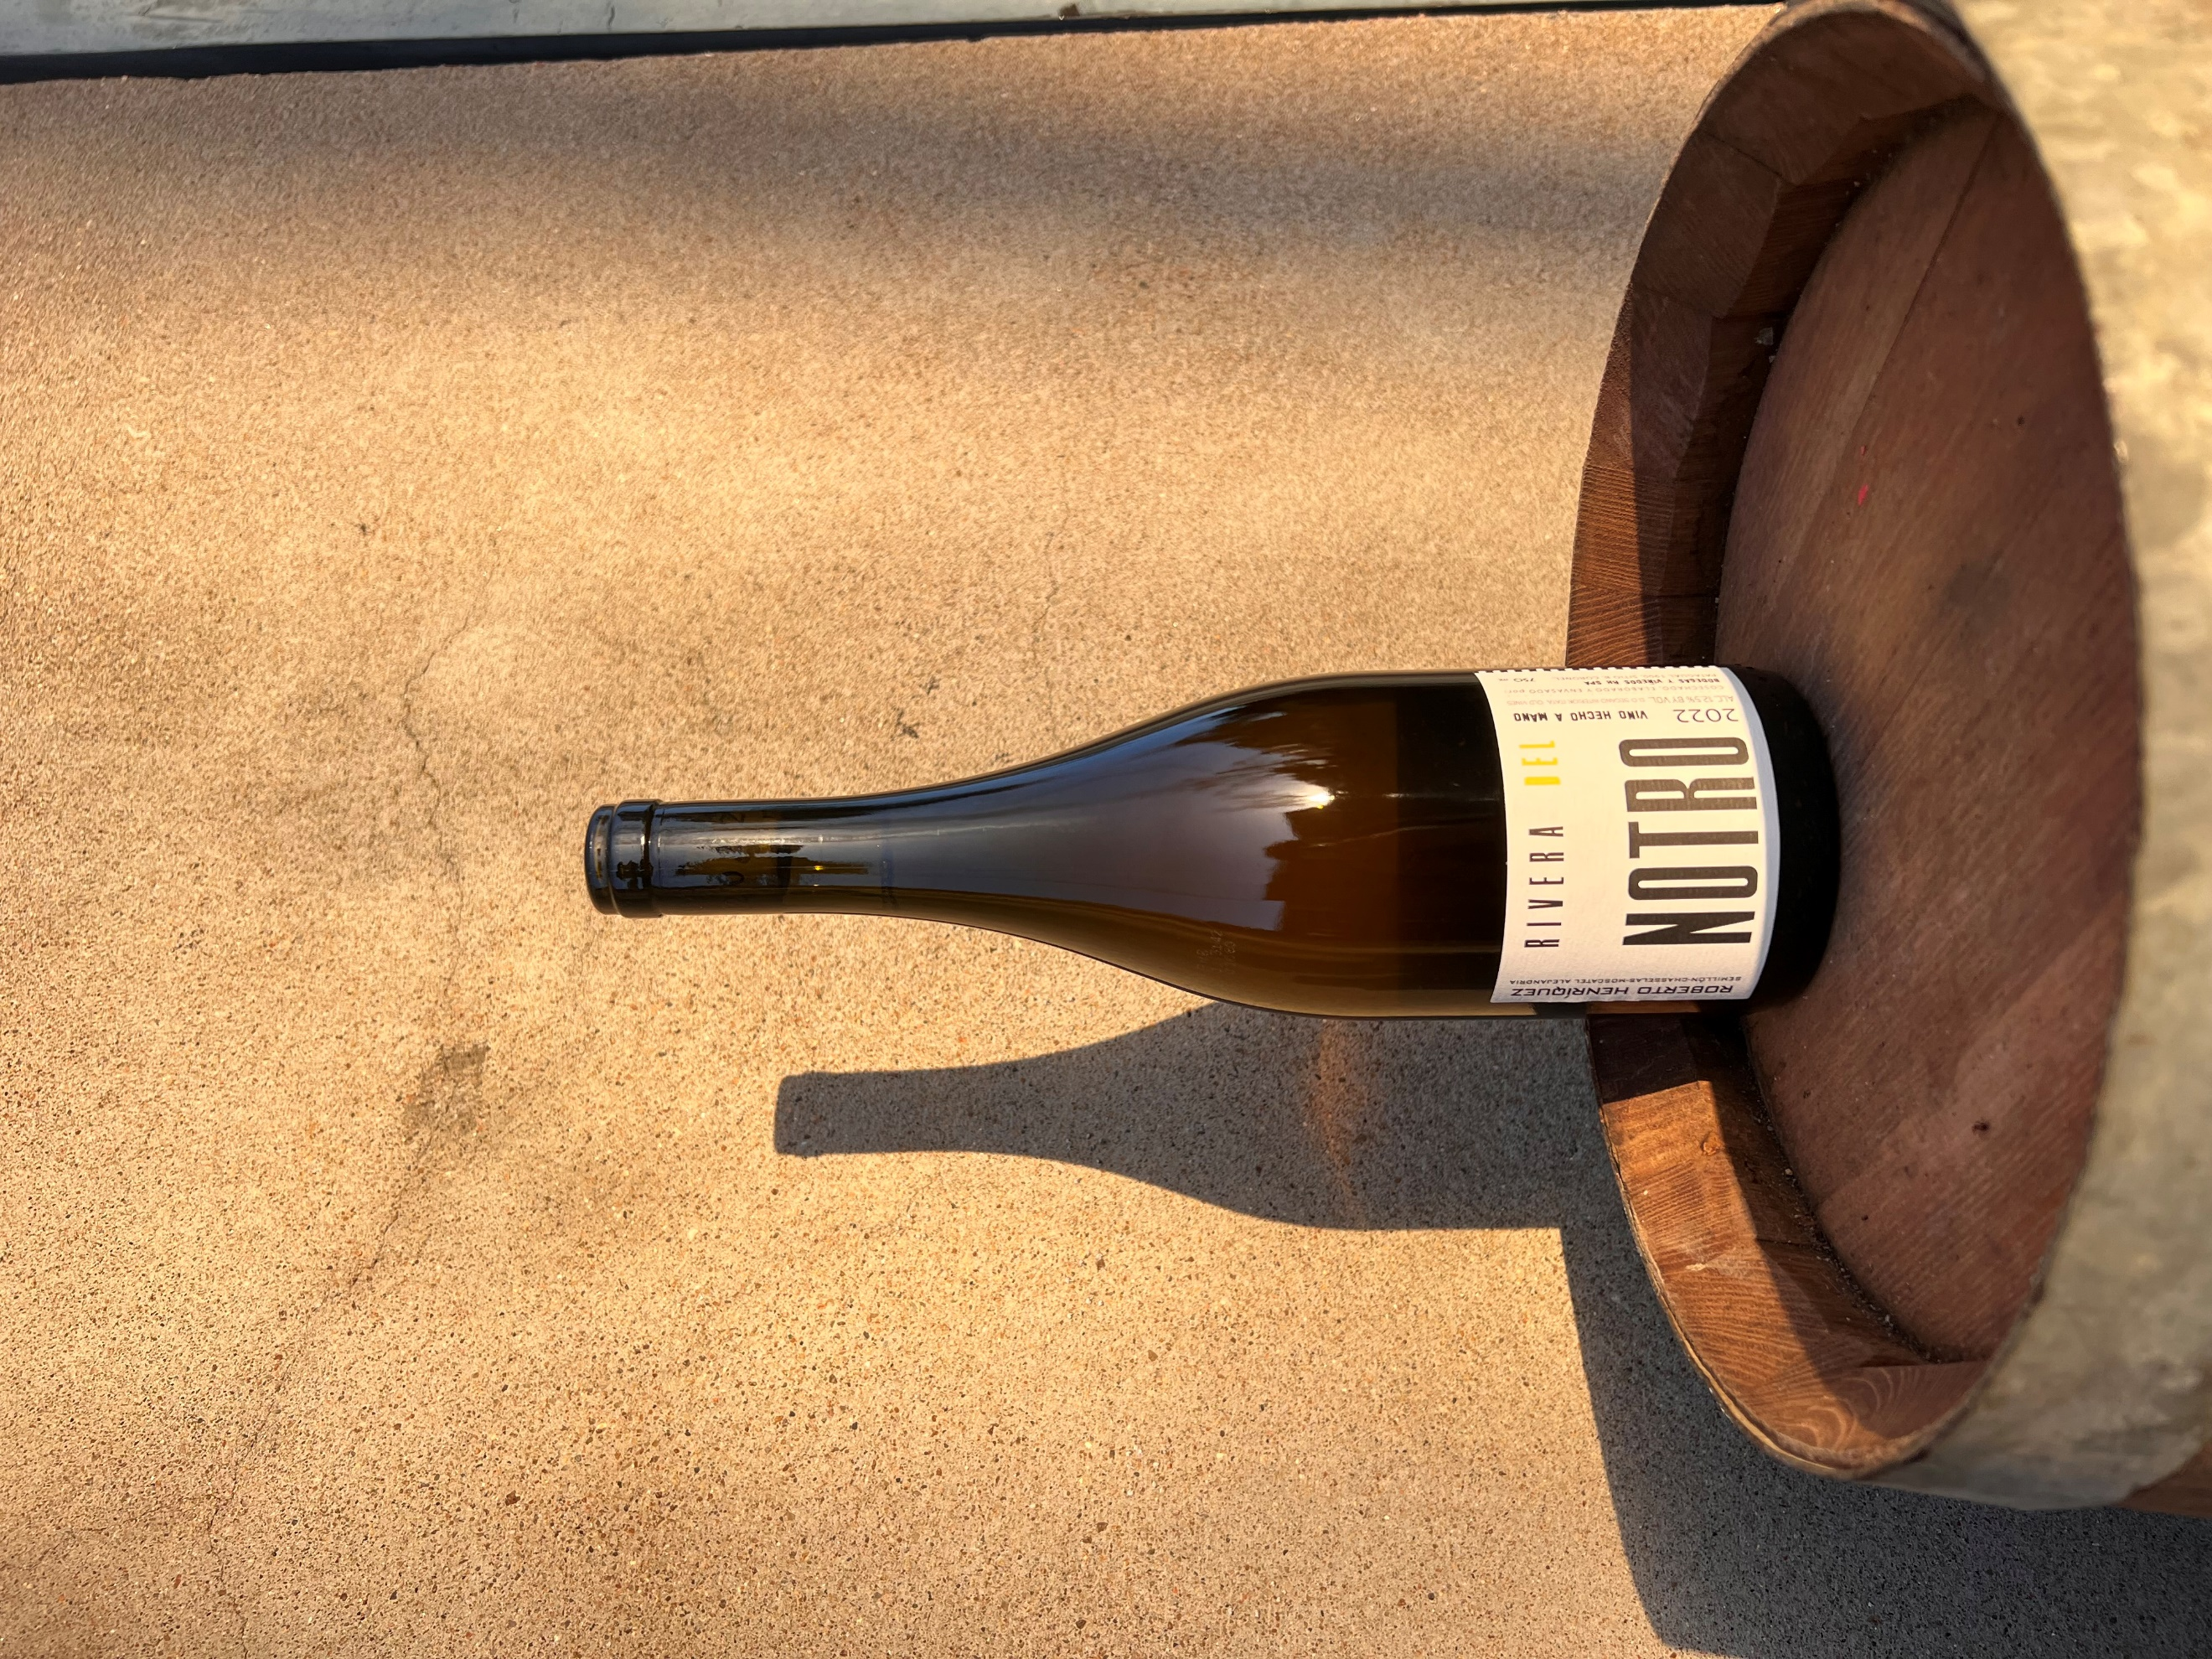

Dans les vignes…
Sol : granitique
Age des vignes : 100 ans
Cépages : 1/3 sémillon, 1/3 chasselat, 1/3 muscat
Conduite de la vigne : bio
Taille : gobelet
Vendange : manuelle

Au chai…
Vinification : raisins égrappés et macérés jusqu’à la fin de la fermentation alcoolique
Alcool : 12.5

A la dégustation…
Commentaire de dégustation : Nez puissant sur les fruits exotiques et les fleurs séchées, bouche plus en finesse texturée par des tanins souples.
Ce vin vous est proposé en bouteilles de 75cl.

